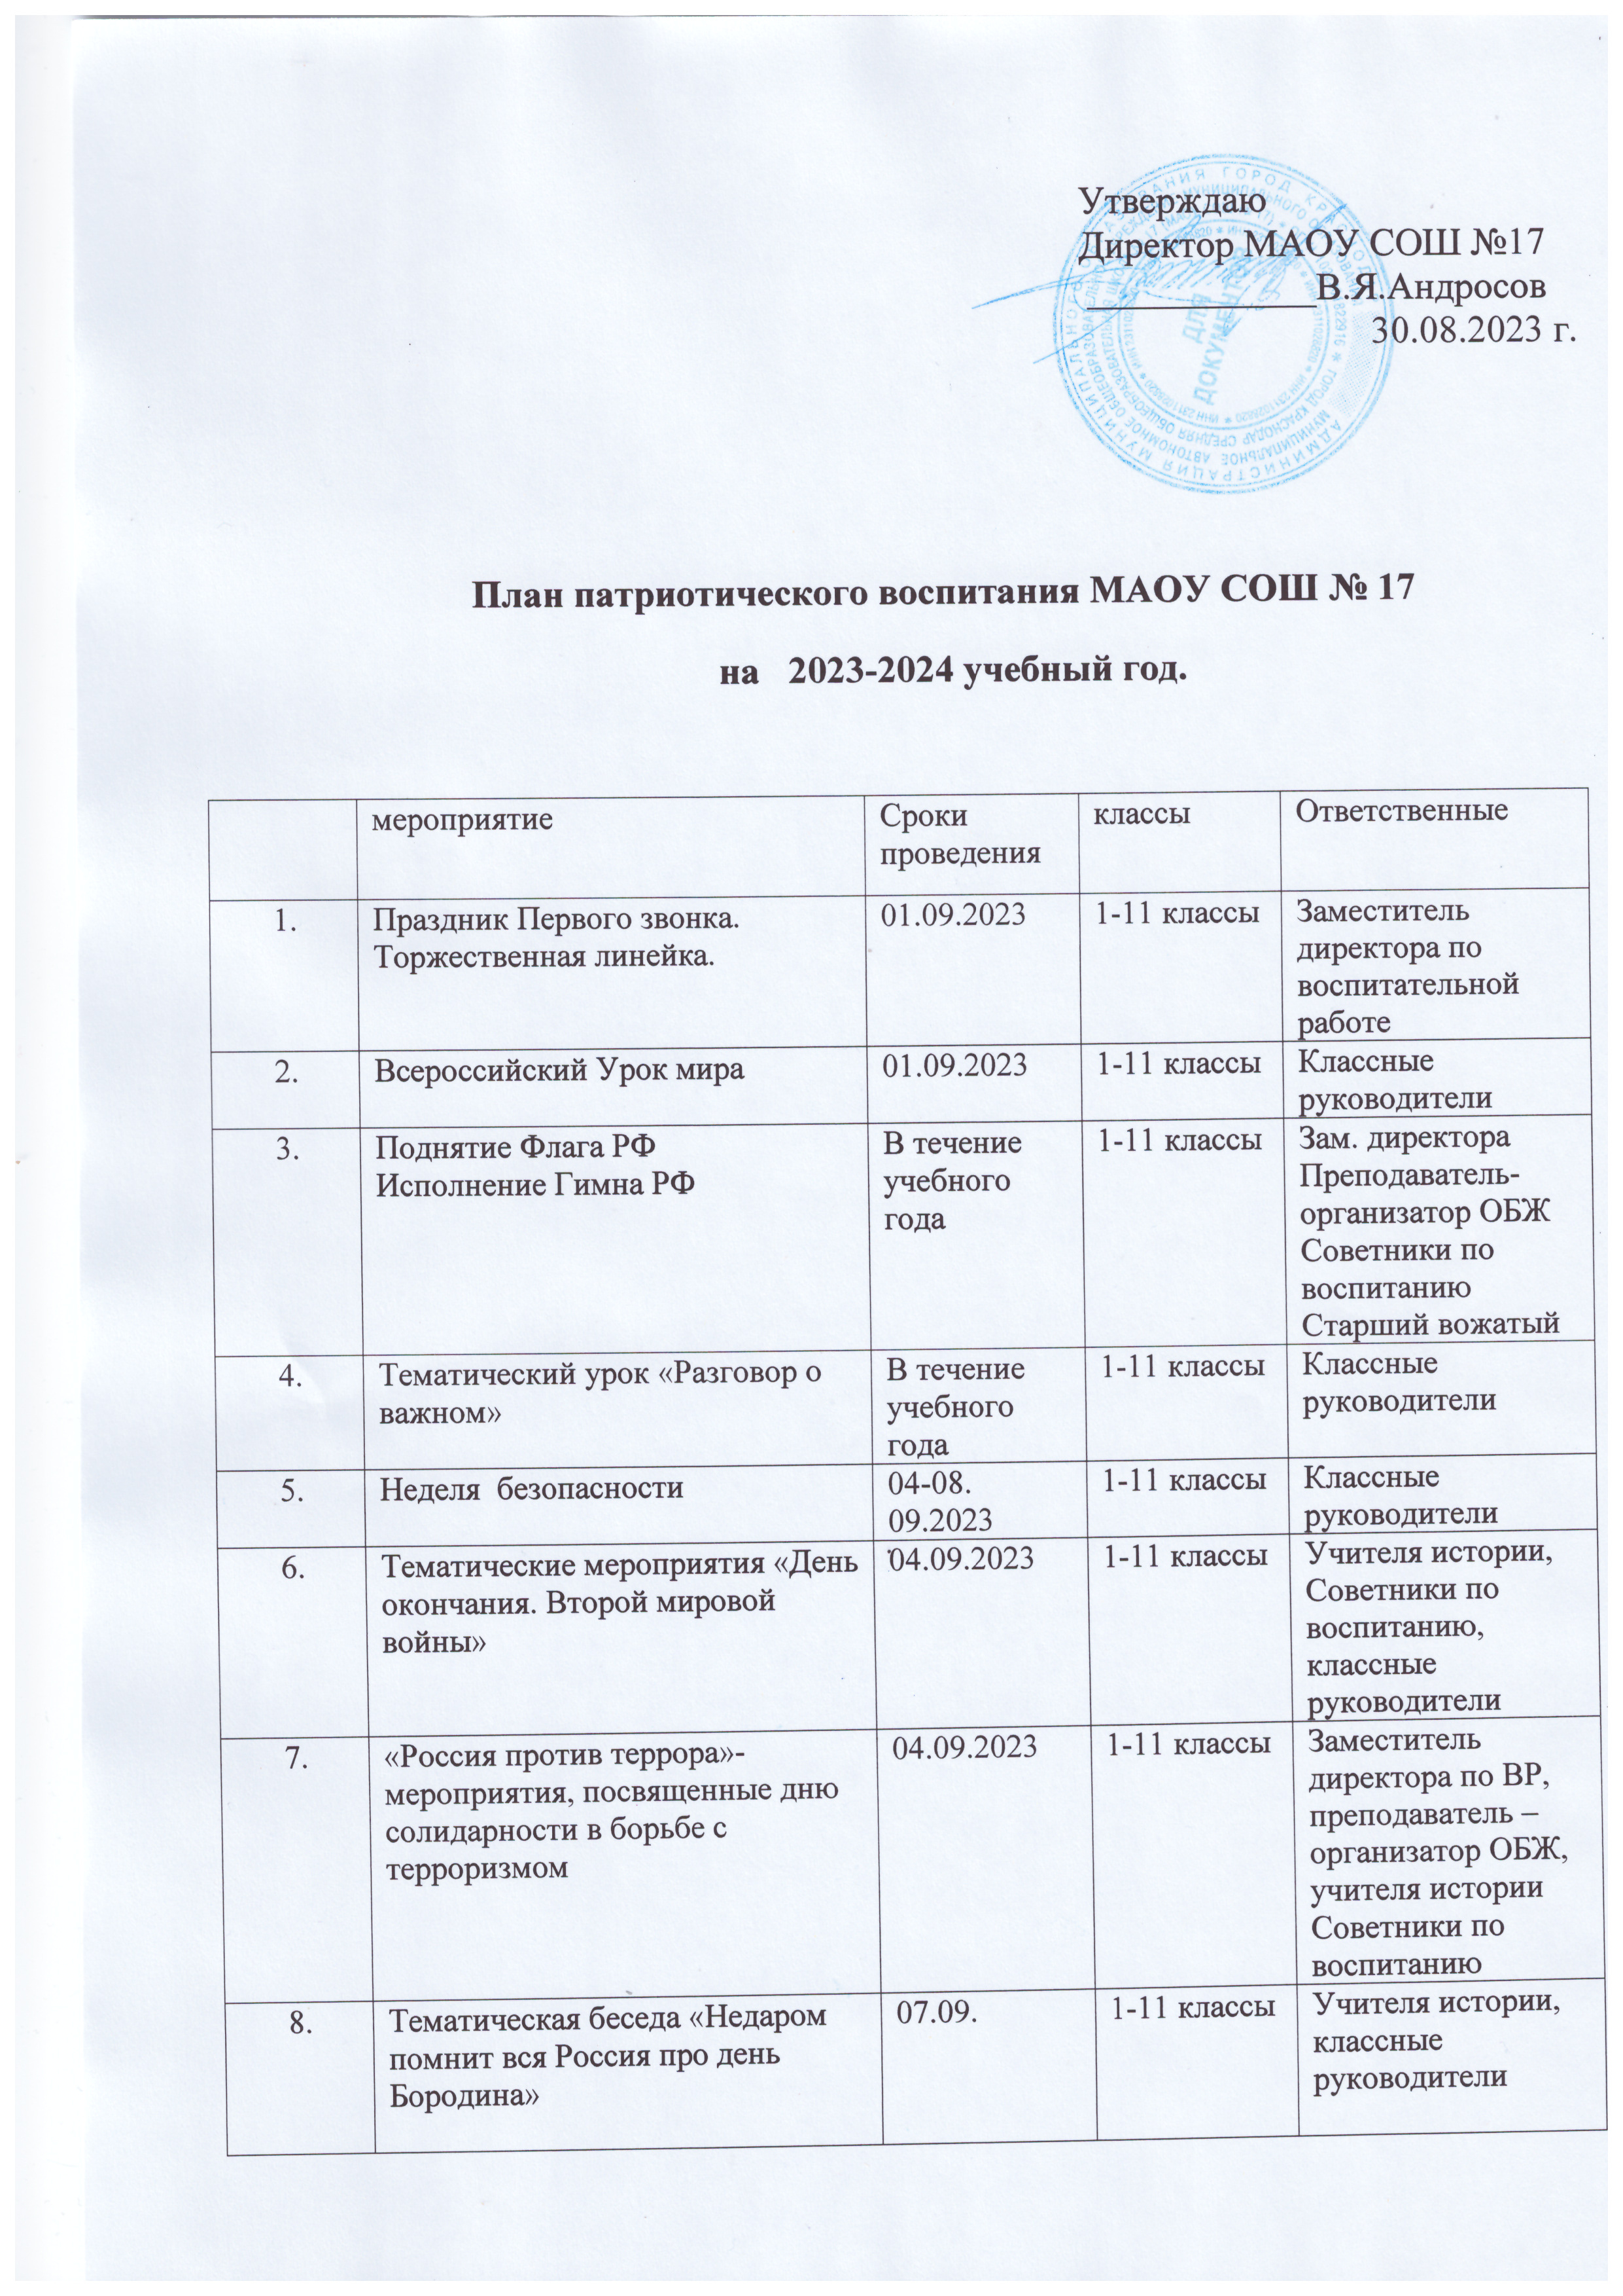

9 | Фестиваль творческих проектов «Есть в России много городов, но милее сердцу Брянск родной» | В течение месячника | 7-8 классы | Учителя русского языка и литературы  Учителя истории  Классные руководители
10 | Конкурс видеороликов «Брянск – частица нашей жизни» | В течение месячника | 5-6 класс | Учителя технологии  Учителя информатики  Классные руководители
11 | Историко-патриотический праздник «Брянск – это звоны минувших столетий!» | В течение месячника | 5-6 класс | Классные руководители  Старший вожатый
12 | КТД «Брянск – город воинской славы!» | В течение месячника | 3-4 классы | Классные руководители  Старший вожатый
13 | Конкурс исследовательских проектов «Без срока давности. История в лицах». | В течение месячника | 9-11 классы | Учителя истории  Классные руководители
14 | Возложение цветов к могилам и памятникам ветеранов войны | В течение месячника | 1-11 классы | Классные руководители
15 | Посещение памятных мест, музеев города и области | сентябрь – октябрь | 1-11 классы | Классные руководители
16 | Участие в районном месячнике «Моя малая Родина» | В течение месячника | 1-11 классы | Старший вожатый  Классные руководители
17 | Просмотр спектакля «Путешествие в страну Светофория» | 4 неделя сентября | 1 класс | Классные руководители
18 | Единый час духовности «Голубь мира» | 21.09.2023 | 1-11 классы | Старший вожатый  Кл. руководители  Советники по воспитанию
19 | Историческая беседа. День воинской славы «Куликовская битва» | 21.09.2023 | 1-11 класс | Учителя истории
20 | Экскурсии «Мой Брянск» по памятным местам, музеям города и области | Сентябрь-октябрь | 1-11 класс | Классные руководители
21 | Единый урок по теме: «4 октября – День Гражданской Обороны» | 2.10.2023 | 1-11класс | Классные руководители, преподаватель –организатор ОБЖ
22 | Мероприятия, посвященные 200 летию со дня рождения Ивана Сергеевича Аксакова (1823-1866), русского писателя | 09.10 | 5-11 класс | Учителя литературы
23 | Тематическая декада «День отца» | 10.10-16.10 | 1-11 классы | Старший вожатый  Кл. руководители  Советники по воспитанию
24 | Создание исторической виртуальной экскурсии «Минувших лет святая память» (героический путь Советских солдат) | Октябрь - апрель | 8-11 классы | Учителя истории, классные руководители
25 | Конкурс инсценированной песни «Я люблю тебя Россия» | 4 неделя октября | 7-8 класс | Классные руководители Учитель музыки
26 | Урок истории,  посвященный Дню памяти  жертв политических  репрессий «Горькие уроки  прошлого». | 4 неделя октября | 7-11 класс | Учителя истории  Советники по воспитанию
27 | Акция «Милосердие» (день пожилого человека) | 01.10.2023 | 1-11 класс | Классные руководители  Советники по воспитанию
28 | Праздничная программа «С любовью, к вам учителя!» | 5.10.2023 | 1-11 классы | Заместитель директора по ВР, Советники по воспитанию
29 | КТД «Россияне» | 4 неделя октября | 9-11 класс | Кл.руководители,  Старший вожатый
30 | Круглый стол с последующим просмотром документального фильма «Великая русская революция» | ноябрь | 7-8 классы | Учителя истории
31 | Конкурсно-познавательная программа «День народного единства | 1 неделя ноября | 3-4 классы | Старший вожатый
32 | Своя игра «Родной страны моей просторы» | 1 неделя ноября | 5-6 классы | Старший вожатый
33 | Тематическое мероприятие, посвященное Дню памяти погибших при исполнении служебных обязанностей сотрудников органов внутренних дел России | 8 ноября | 7-11 классы | Советники по воспитанию  Старший вожатый
34 | Тематические мероприятия, посвящённые 80 летию со дня учреждения военного ордена «Победа» и ордена Славы трёх степеней | 8 ноября | 5-11 | Учителя истории
35 | Декада «Толерантность – дорога к миру» | 2- 3 неделя ноября | 1-11 классы | Зам. директора по ВР,  Советники по воспитанию
36 | Тематические мероприятия ко дню Словаря «История в слове и слово в истории»- | 3 неделя ноября | 1-11 классы | Классные руководители
37 | КТД «Вперед, спасатели!» | 3 неделя | 3-4 классы | Классные руководители
38 | Тематическое мероприятие, посвященное Дню начала Нюрнбергского процесса | 18.11 | 8-11 классы | Советники по воспитанию  Учителя истории
39 | Единый урок истории «Он гением блистал в бою любом» | 24.11 | 1-11 классы | Классные руководители
40 | Тематические беседы «30 лет Государственному гербу Российской Федерации» | 30.11 | 1-7 классы | Советники по воспитанию  Старший вожатый
41 | Декада «Все на земле от материнских рук!» | 4 неделя ноября | 1-11 классы | Кл.руководители  Советники по воспитанию
42 | Памятные даты. Цикл мероприятий: 3 декабря -День неизвестного солдата в России. 9 декабря –День героев Отечества | 1-2 неделя декабря | 1-11 классы | Руководитель музея, старший вожатый  Советники по воспитанию
43 | Уроки доброты (по пониманию инвалидности и формированию толерантных установок) | 01.12 | 1-11 классы | Классный руководитель  Советники по воспитанию
44 | проект «Я – гражданин России» | В течение года (итоги 1 этапа - 2 неделя декабря) | 4-11 класс | Учителя обществознания
45 | Классный час: 30 лет со дня принятия Конституции | 12.12 | 1-11 классы | Классные руководители, учителя общественных наук
46 | Тематические мероприятия, посвящённые 150 летию со дня рождения Валерия Яковлевича Брюсова (1873-1924), русского писателя, критика, литературоведа и переводчика | 13.12 | 8-11 классы | Учителя литературы
47 | Итоговая конференция. Защита проектов «Мой Брянск» (школьный этап городской краеведческой олимпиады) | декабрь | 7-11 классы | Зам.директора
48 | Работа по плану проведения новогодних и рождественских мероприятий | 25.12.2023-11.01.2024 | 1-11 классы | Зам. директора
49 | Фестиваль русского литературного творчества «В гостях у сказки» | Январь | 1-4 классы | Классные руководители
50 | Тематические мероприятия, посвящённые 120 летию со дня рождения Аркадия Петровича Гайдара (Голикова) (1904-1941) писателя | 22.01 | 1-11 классы | Учителя литературы, старший вожатый
51 | Тематические мероприятия: Международный день памяти жертв Холокоста. | 26.01 | 1-11 классы | Учителя истории  Советники по воспитанию
52 | 80 лет со дня полного снятия блокады Ленинграда | 26.01 | 5-11 | Учителя истории  Советники по воспитанию
53 | Тематическое мероприятие «Непокорённый Сталинград» | 02.02 | 1-11 классы | Советники по воспитанию  Учителя истории
54 | Месячник оборонно-массовой работы | Февраль | 1-11 классы | Зам. директора по ВР
55 | Тематическое мероприятие, посвящённое 190 летию со дня рождения Д.И. Менделеева (1834-1907), учёного-энциклопедиста | 08.02 | 5-11 классы | Учителя химии, советники по воспитанию
56 | Тематическое мероприятие, посвящённое 130 летию со дня рождения Виталия Валентиновича Бианки (1894-1959), писателя | 12.02 | 1-11 классы | Учителя литературы
57 | Тематический час «России верные сыны» Ко дню памяти о россиянах, исполняющих свой служебный долг за пределами Отечества. | 15.02 | 1-11 классы | Классные руководители  Советники по воспитанию  Руководитель музея
58 | Тематическое мероприятие  « Мой родной язык – моя гордость» (День родного языка) | 21.02 | 1-11 классы | Учителя русского языка, классные руководители
59 | Декада «День Защитников Отечества» | 13.02-23.02 | 1-11 классы | Советники по воспитанию  Старший вожатый  Классные руководители
60 | Концерт – поздравление «Ваш праздник сердечной улыбкой увенчан» | 07.03.2024 | 1-11 классы | Зам. директора по ВР
61 | Видеолекторий с элементами практической работы «Что делать, если…» , посвященный Всемирному дню гражданской обороны | 1 марта | 1-11 классы | Преподаватель-организатор ОБЖ, классные руководители
62 | Месячник правового воспитания | Март | 1-11 классы | Зам. директора по ВР
63 | Тематические мероприятия, посвящённые 90 летию со дня рождения Юрия Алексеевича Гагарина (1934-1968), Первого космонавта | 9 марта | 1-11 классы | Советники по воспитанию, старший вожатый
64 | проект «Любимых окон негасимый свет» | Март 2-3 неделя | 7-8 классы | Старший вожатый  Классные руководители
65 | Конкурс исследовательских работ и творческих проектов «Моя семейная реликвия» | Март 2-3 неделя | 4-6 классы | Старший вожатый  Классные руководители
66 | Цикл мероприятий «Вместе мы едины», посвященного 10-летию со дня воссоединения Крыма с Россией | Март 2-3 неделя | 1-11 классы | Зам. директора по ВР
67 | Конкурсная познавательная программа "Дорогу осилит идущий" | Март  4 неделя | 1-2 классы | Старший вожатый  Классные руководители
68 | Проект «БезОпасный мир» | Март 3 неделя | 5-6 классы | Старший вожатый  Классные руководители
69 | КТД "Безопасное колесо" | Март- апрель | 3-5 классы | Руководитель отряда ЮИД, старший вожатый
70 | Тематическое мероприятие, посвящённое 80 летию со дня начала операции по освобождению Крыма от немецко-фашистских захватчиков | 08.04 | 5-11 классы | Учителя истриии, старший вожатый
71 | Литературно-музыкальный праздник «Звездные сыны России» | 12.04 | 1-11 классы | Руководитель музея,  Старший вожатый  Советники по воспитанию
72 | 90 лет со дня учреждения звания Герой Советского Союза | 16.04
73 | Тематическая беседа «День памяти о геноциде советского народа нацистами и их пособниками в годы Великой Отечественной войны» | 19.04 | 7-11 классы | Учителя истории  Советники по воспитанию
74 | Историческая беседа «День воинской славы. Ледовое побоище» | апрель | 1-11 классы | Учителя истории
75 | КТД «Судари и сударушки» | Апрель | 7-8 классы | Старший вожатый  Классные руководители
76 | Месячник патриотического воспитания «Спасибо деду за Победу | Апрель-май | 1-4 классы | Зам. директора по ВР
77 | Музыкально-тематическая программа «Есть память, которой не будет забвенья и слава, которой не будет конца!» | май | 4-5 классы | Классные руководители  Советники по воспитанию
78 | Фестиваль «День детских общественных организаций России» | 20.05 | 2-10 классы | Старший вожатый, советники по воспитанию
79 | «Судьба человека – в судьбе Отечества» - тематическое мероприятие, посвященное выдающемуся ученому и общественному деятелю  А.Д. Сахарову. | 21.05 | 7-10 класс | Учителя физики
80 | Акция "Внимание, дети!" | Май  3 – 4 недели | 1-11 классы | Руководитель отряда ЮИД  Руководитель агитбригады
81 | Праздник «Аз и буки – основа науки», посвященный Дню славянской письменности и культуры | Май  4 неделя | 2 -4 классы | Зам. директора по ВР
82 | Праздник «Последний звонок» | Май  4 неделя | 1,9,11 классы | Зам. директора по ВР
83 | Праздник «Здравствуй, лето!» | Май  4 неделя | 2-8,10 классы | Зам. директора по ВР

